Projekt: Dotkněte se inovací CZ.1.07/1.3.00/51.0024.

Příprava na hodinu s využitím tabletu

Kamil Tomášek

Předmět: český jazyk

Klíčová slova: tablety, český jazyk, příprava na hodinu

Předmět: český jazyk
Tematický celek: skladba
Téma: příslovečné určení
Forma: individuální, ve dvojici
Metoda: práce s chybou, sdílení, řešení problémů

- Opakování pojmu příslovečné určení podle přehledu zpracovaného Wikipedií,
žáci s pomocí tabletu na internetu vyhledají přehled příslovečných určení.
(http://cs.wikipedia.org/wiki/Příslovečné_určení)
- Zadání – žáci si s pomocí tabletu otevřou internetovou stránku s pracovním listem
(na této adrese http://1url.cz/uOnw ) a splní následující dva úkoly:
  - Najděte jednotlivé druhy příslovečných určení a jejich vlastnosti.
  - Údaje přehledně a správně uspořádejte podle barevného záhlaví.

Žáci si zobrazí pracovní list se všemi položkami přehledu o příslovečném určení v neuspořádané podobě. Úkolem žáků je dosáhnout správného uspořádání.
Návodné otázky (učitel individuálně pokládá během práce slabším žákům)
- Jaké je možno v jednotlivých případech pokládat otázky?
- Jakým slovním druhem jsou vyjádřeny jednotlivé druhy příslovečného určení?

- Společné hodnocení úkolů (kontrola správnosti přehledu, rozbor příp. chyb)
- Práce v sešitě – správné doplnění všech údajů do předtištěné tabulky podle správně vyplněného pracovního listu.

DRUHY PŘÍSLOVEČNÉHO URČENÍ

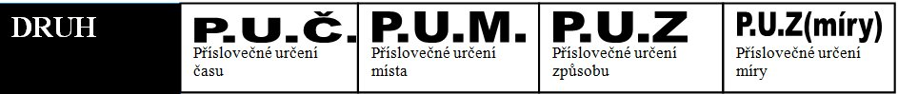
PŘÍKLAD

ZPŮSOB
VYJÁDŘENÍ


PŘÍKLAD

ZPŮSOB
VYJÁDŘENÍ
-----------------------------------------------------------------------------------------------------------------------
Každá z následujících možností má v přehledu příslovečných určení své místo. Najdi, kam patří.
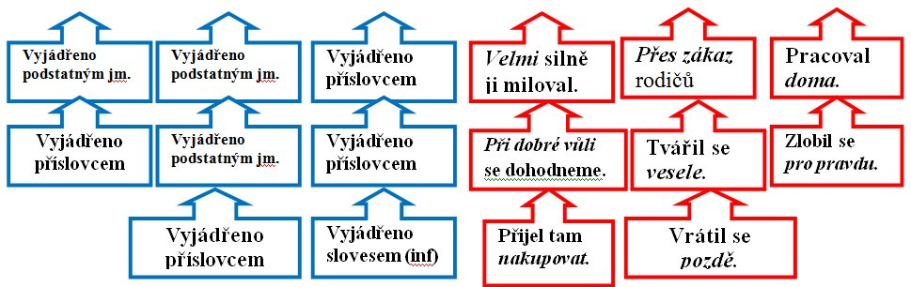

Cíl: Žáci získají základní přehled o jednotlivých druzích příslovečného určení. Žáci vyhledají příklady příslovečných určení na internetu (http://cs.wikipedia.org/wiki/Příslovečné_určení).

Forma: individuální, kooperativní.

Metoda: informačně receptivní, samostatné vyhledávání informací

Pomůcky: tablet, PC, interaktivní tabule

Zdroje: Wikipedie (http://cs.wikipedia.org/wiki/Příslovečné_určení)

Organizace  a průběh | Čas | Obsah | Poznámky
Zahájení | 8.05 | Třídní kniha, absence
Opakování, kontrola | 8.05 | Písemka, test
Motivace | 8.10 | Jak rozlišíte příčinu a účel?
Nové učivo | 8.14 | Přehled příslovečných určení
Aplikace | 8.20 | Sestavení vlastního přehledu
Závěr | 8.35 | Společná kontrola správnosti uspořádání

,

